计算机与电子信息学院/人工智能学院

《计算机操作系统实验》
课程实验报告

实验名称： 分页存储管理模拟
专 业： 计算机科学与技术
姓 名： 成文涛
学 号： 19200312

实验问题描述
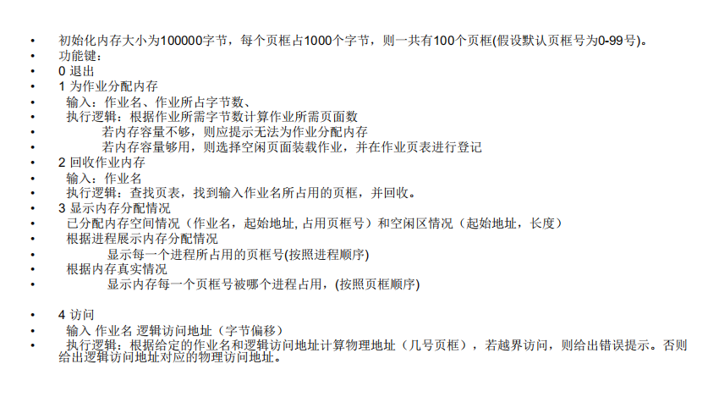
图1

实验原理
页表是记录逻辑空间（虚拟内存）中每一页在内存中对应的物理块号。但并非每一页逻辑空间都会实际对应着一个物理块，只有实际驻留在物理内存空间中的页才会对应着物理块。
- struct work
- {
- string name;
- vector<work_paragraph> work_place;//页框段
- double size;//长度
- int place_num;//页框总数
- };
创建的work的线性表即为页表，用place来记录已占用的页框。用surplus记录 剩余的页框数。
主要算法：
为作业分配内存的算法：
- int create(vector<work_paragraph>& place, vector<work>& works,int surplus)
- {
- work w;
- work_paragraph gr;
- int sum_num = ceil(w.size / 1000);
- cout<<"sum_num: "<<sum_num<<endl;
- w.place_num = sum_num;//向上取整
- if (surplus < w.place_num)
- {
- cout << "内存不足，申请失败" << endl;
- return surplus;
- }
- if (place.empty() == true)
- {//当前总内存内没有存内容时
- return surplus;
- }
- for (int i = 0; i < place.size(); i++)
- {
- end_temp = place[i].start-1;
- if (start_temp < end_temp)
- {
- if (end_temp - start_temp < sum_num)
- {
- //当前片段不能满足作业
- w.work_place.push_back(gr);//将该作业的一部分放入内存中
- }
- else
- {
- //当前片段能够满足作业了，将该作业放入内存
- return surplus;
- }
- }
- start_temp = place[i].end+1;
- }
- //当循环没有结束，则是没有找到足够满足当前作业的空隙，所以在后面增加
- }

逻辑地址-->物理地址：
- 页表查取作业名
- 前两位：此任务的页框号-->内存的页框号（访问越界的判定）
- 后三位：页内偏移量

最终的结果和ppt上的示例一致，结果如下：
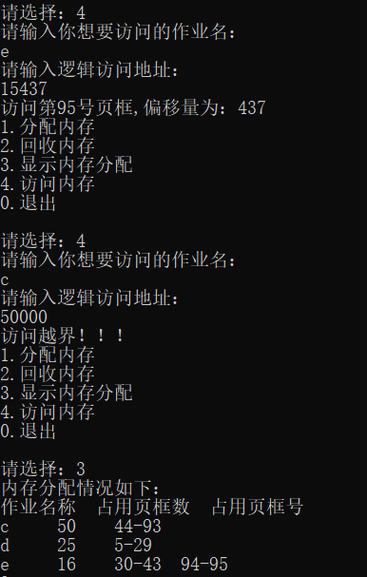
图1 结果

心得体会
c语言中的ceil 函数，向上取整的搞错了：
Ceil函数的定义如下：
double ceil(double x);
当w.size是int 类型的时候，w.size/1000就算个整数，取整是无效的
譬如 int size=4800,size/1000=4
要把size定义为double 类型的变量
int sum_num = ceil(w.size / 1000);

感觉这个是伪分页存储模拟，写出来很奇怪。说白了就算两个线性表，在里面增删改查和一些特定的分页存储管理的逻辑判断。
页表实际上记录的是页框，和虚页没有关系，不涉及虚拟存储管理。

